- 網上請假系統的使用
2.6 新增訊息
2.6.1 新增訊息的使用
2.6.1.1 按『新增訊息』，進入主畫面
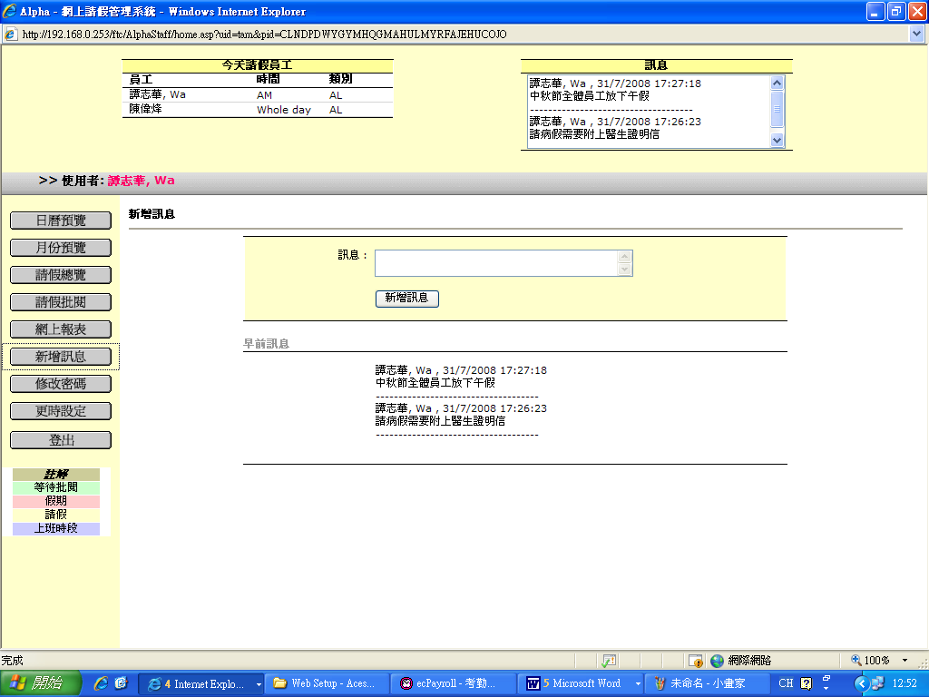

2.6.1.2 在『訊息』中，輸入想發放的訊息
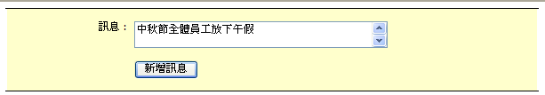

2.6.1.3 按『新增訊息』

2.6.1.4 新增的訊息會在網頁的右上方訊息箱中顯示
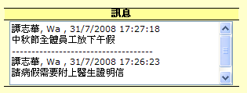

2.6.1.5 另外，今天請假的員工亦會在網頁的左上方顯示出來
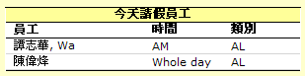

2.6.1.6 如需要在TAMS系統內查看訊息，請參閱目錄 3.5 網上訊息

